Практическая часть процедуры сертификации и оценки качества квалификаций по трудовой функции «Сварщик ручной дуговой сварки плавящимся покрытым электродом»
2 уровень (3 разряд)
Технологическая карта ручной дуговой сварки стыкового соединения пластин 200 х 100 х 10 мм, сталь 15ХСНД
г. Курган

Перед выполнением практического задания участник сертификации должен ОБЯЗАТЕЛЬНО внимательно ознакомиться с настоящей технологической картой.
За невыполнение любого пункта требований технологической карты начисляются штрафные баллы.
Во время выполнения практического задания участник должен соблюдать требования охраны труда, пользоваться средствами индивидуальной защиты: специальным костюмом сварщика, сварочной маской, очками, крагами, специальной обувью для сварщиков. В случае применения ненадлежащих СИЗ, участник отстраняется от сварочных работ, баллы за практическое задание не начисляются. За нарушение требований охраны труда начисляются штрафные баллы, за грубые нарушения – участник отстраняется от выполнения практического задания, баллы за этот ККС не начисляются.

1. Общие сведения о сварном соединении:
1.1. Наименование изделия: контрольное сварное соединение (ККС);
1.2. Способ сварки: ручная дуговая (РДС);
1.3. НТД по сварке: данная технологическая карта;
1.4. Основной материал:
1.4.1. индекс группы стали: конструкционная углеродистая (М01);
1.4.2. марка стали: сталь 15ХСНД по ГОСТ 1050;
1.4.3. свариваемые элементы: лист (пластина) по ГОСТ 5264-80, соед. С17;
1.4.4. размеры, мм.: 200х100х10.
1.5. Соединение:
1.5.1. вид соединения: стыковое (СШ);
1.5.2. вид разделки кромок: одностороннее (ОС):
1.5.3. конструкция разделки кромок: V-обр. разделка кромок, тип С17 по ГОСТ 5264-80.

Конструкция сварного соединения | Порядок наложения валиков
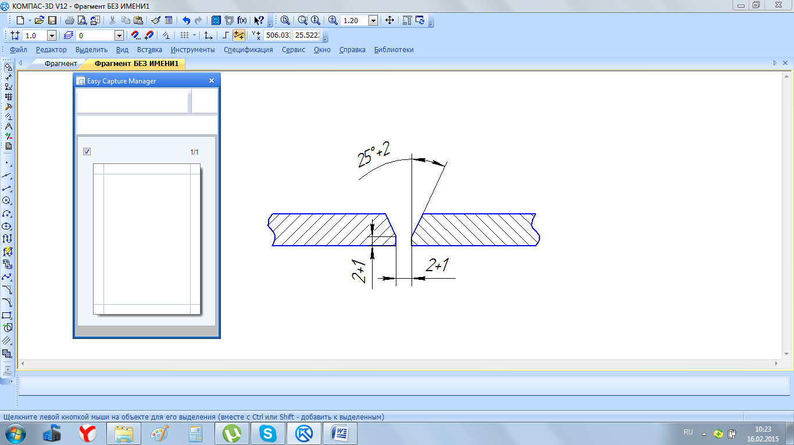 | 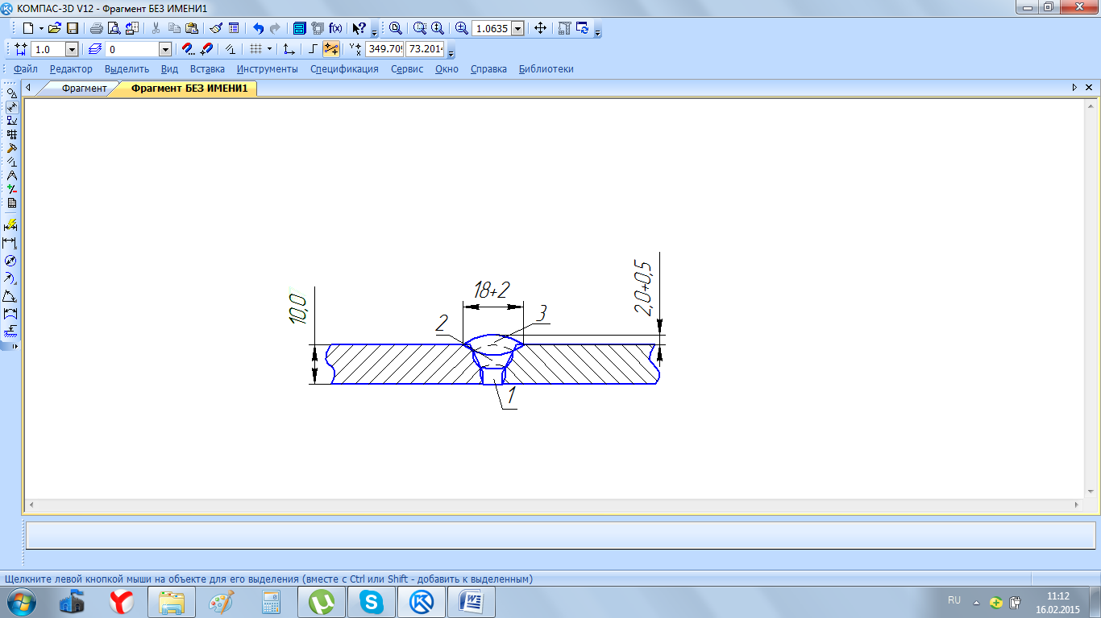
Рис. 1 | Рис. 2

1.6. Способ подготовки кромок: механический (Rz 80);
1.7. Способ сборки: на прихватках (на сварочном столе);
1.8. Сварочные материалы: электроды с основным покрытием диаметром 2,5 мм. и 3 мм., типа Э50;
1.9. Положение шва при сварке: нижнее;
1.10. Подогрев: без подогрева;
1.11. Термическая обработка сварного соединения: без термообработки;
1.12. Сварочное оборудование: сварочные аппараты Ресанта 250А, Кедр 220F.

2. Порядок действий (операций) при выполнении задания:
2.1. Одеть СИЗ для сварщиков, проверить наличие необходимого инструмента – металлической щетки, зубила, молотка;
2.2. Проверить исправность сварочных кабелей, заземление сварочного аппарата;
2.3. Выбрать две пластины указанного в тех. карте типоразмера;
2.4. Проверить отсутствие на кромках механических повреждений, в случае их наличия – заменить пластины;
2.5. Проверить отсутствие загрязнений пластин с обоих сторон, при необходимости удалить загрязнения;
2.6. Перед каждой зачисткой деталей металлической щеткой надевать очки;
2.7. Зачистить металлической щеткой пластины на расстоянии не менее 20 мм. от свариваемого торца до металлического блеска;
2.8. Обезжирить свариваемые кромки с помощи ветоши и ацетона;
2.9. Собрать соединение согласно рис.1. На утяжку шва предусмотреть перелом плоскостей пластин в обратную сторону на ширину деталей 1,5-2 мм.
2.10. Зачистить прихватки металлической щеткой, выполняя требования п.2.6.
2.11. Проверить качество сборки и выполнения прихваток. Величина смещения кромок не должна превышать 0,5 мм. При неудовлетворительном качестве сборки необходимо срезать прихватки и выполнить сборку заново, выполняя требования п.2.6.
2.12. После выполнения сборки стыка сообщить наблюдателю из членов комиссии об окончании сборки стыка. Передать собранный стык на контроль членам комиссии.
2.13. Выполнить фиксацию КСС относительно сварочного стола в приспособлении для обеспечения нижнего положения шва;
2.14. Сварку КСС выполнять в 3 слоя: I – корневой, II – заполняющий, III – облицовочный, с полной переплавкой прихваток. Порядок наложения прихваток указан на рис.2.
2.15. Выполнить сварку корневого слоя шва (I). Сила тока 80-120 А, напряжение 17-19 В;
2.16. Выполнить зачистку корневого слоя шва металлической щеткой, выполняя требования п.2.6.
2.17. Выполнить сварку заполняющего слоя шва (II). Сила тока 100-140 А, напряжение 20-22 В. При заполнении сварочной ванны слоев II и III сварного шва равномерность распределения металла по ширине ванны достигается соответствующей манипуляцией электродом;
2.18. После выполнения заполняющего слоя выполнить зачистку шва металлической щеткой, выполняя требования п.2.6.
2.19. Выполнить сварку облицовочного слоя шва (III). Сила тока 100 –
140 А, напряжение 21-23 В;
2.20. Выполнить зачистку облицовочного слоя шва металлической щеткой, выполняя требования п.2.6. Исправлять обнаруженные дефекты ЗАПРЕЩЕНО. В случае нарушения, данное КСС не учитывается при общем подсчете баллов.
2.21. После выполнения сварки стыка сообщить наблюдателю из членов комиссии об окончании сварки стыка. Передать готовое КСС членам комиссии.
2.22. Убрать рабочее место. Время уборки не входит в учетное время сварки.

3. Требования к выполнению сварного соединения:
3.1. Род тока – постоянный, полярность – обратная;
3.2. Время на осмотр рабочего места, ознакомление с технологической документацией, подбор режима сварки, подготовку к сборке и сборку КСС –
20 минут, на сварку – 30 минут;
3.3. Требования к прихваткам: выполняются РДС, количество прихваток – 2 шт., длина прихватки 20-30 мм.;
3.4. Зажигание дуги производить на кромке пластины или на металле шва на расстоянии 20-25 мм. от кратера. Перед гашением дуги сварщик должен заполнить кратер путем постепенного отвода электрода и вывода дуги назад на 15-20 мм. на только что наложенный шов;
3.5. Возобновление шва после замены электрода производить с перекрытием ранее наложенного валика, но без увеличения усиления.
4. Действия членов комиссии по контролю качества сварного соединения:
4.1. Визуальный и измерительный контроль (ВИК):
4.1.1. основных, сварочных материалов и подготовленных под сварку деталей;
4.1.2. пооперационный контроль выполнения требований данной технологической карты;
4.1.3. контроль сборки и сварки КСС;
4.1.4. контроль готового сварного соединения;
4.1.5. контроль времени выполнения сборки и сварки КСС;

Разработчик:
ГБПОУ «Курганский промышленный техникум»

Практическая часть процедуры сертификации и оценки качества квалификаций для студентов образовательных организаций по трудовой функции «Сварщик ручной дуговой сварки плавящимся покрытым электродом»
3 уровень (4 разряд)
Технологическая карта ручной дуговой сварки стыкового соединения пластин 200 х 100 х 10 мм, сталь 15ХСНД
г. Курган

Перед выполнением практического задания участник сертификации должен ОБЯЗАТЕЛЬНО внимательно ознакомиться с настоящей технологической картой.
За невыполнение любого пункта требований технологической карты начисляются штрафные баллы.
Во время выполнения практического задания участник должен соблюдать требования охраны труда, пользоваться средствами индивидуальной защиты: специальным костюмом сварщика, сварочной маской, очками, крагами, специальной обувью для сварщиков. В случае применения ненадлежащих СИЗ, участник отстраняется от сварочных работ, баллы за практическое задание не начисляются. За нарушение требований охраны труда начисляются штрафные баллы, за грубые нарушения – участник отстраняется от выполнения практического задания, баллы за этот ККС не начисляются.

1. Общие сведения о сварном соединении:
1.1. Наименование изделия: контрольное сварное соединение (ККС);
1.2. Способ сварки: ручная дуговая (РДС);
1.3. НТД по сварке: данная технологическая карта;
1.4. Основной материал:
1.4.1. индекс группы стали: конструкционная углеродистая (М01);
1.4.2. марка стали: сталь 15ХСНД по ГОСТ 1050;
1.4.3. свариваемые элементы: лист (пластина) по ГОСТ 5264-80, соед. С17;
1.4.4. размеры, мм.: 200х100х10.
1.5. Соединение:
1.5.1. вид соединения: стыковое (СШ);
1.5.2. вид разделки кромок: одностороннее (ОС):
1.5.3. конструкция разделки кромок: V-обр. разделка кромок, тип С17 по ГОСТ 5264-80.

Конструкция сварного соединения | Порядок наложения валиков
Рис. 1 | Рис. 2

1.6. Способ подготовки кромок: механический (Rz 80);
1.7. Способ сборки: на прихватках (на сварочном столе);
1.8. Сварочные материалы: электроды с основным покрытием диаметром 2,5 мм. и 3 мм., типа Э50;
1.9. Положение шва при сварке: в вертикальном положении;
1.10. Подогрев: без подогрева;
1.11. Термическая обработка сварного соединения: без термообработки;
1.12. Сварочное оборудование: сварочные аппараты Ресанта 250А, Кедр 220F.

2. Порядок действий (операций) при выполнении задания:
2.1. Одеть СИЗ для сварщиков, проверить наличие необходимого инструмента – металлической щетки, зубила, молотка;
2.2. Проверить исправность сварочных кабелей, заземление сварочного аппарата;
2.3. Выбрать две пластины указанного в тех. карте типоразмера;
2.4. Проверить отсутствие на кромках механических повреждений, в случае их наличия – заменить пластины;
2.5. Проверить отсутствие загрязнений пластин с обоих сторон, при необходимости удалить загрязнения;
2.6. Перед каждой зачисткой деталей металлической щеткой надевать очки;
2.7. Зачистить металлической щеткой пластины на расстоянии не менее 20 мм. от свариваемого торца до металлического блеска;
2.8. Обезжирить свариваемые кромки с помощи ветоши и ацетона;
2.9. Собрать соединение согласно рис.1. На утяжку шва предусмотреть перелом плоскостей пластин в обратную сторону на ширину деталей 1,5-2 мм.
2.10. Зачистить прихватки металлической щеткой, выполняя требования п.2.6.
2.11. Проверить качество сборки и выполнения прихваток. Величина смещения кромок не должна превышать 0,5 мм. При неудовлетворительном качестве сборки необходимо срезать прихватки и выполнить сборку заново, выполняя требования п.2.6.
2.12. После выполнения сборки стыка сообщить наблюдателю из членов комиссии об окончании сборки стыка. Передать собранный стык на контроль членам жюри.
2.13. Выполнить фиксацию КСС относительно сварочного стола в приспособлении для обеспечения вертикального положения шва;
2.14. Сварку КСС выполнять в 3 слоя: I – корневой, II – заполняющий, III – облицовочный, с полной переплавкой прихваток. Порядок наложения прихваток указан на рис.2.
2.15. Выполнить сварку корневого слоя шва (I). Сила тока 80-120 А, напряжение 17-19 В;
2.16. Выполнить зачистку корневого слоя шва металлической щеткой, выполняя требования п.2.6.
2.17. Выполнить сварку заполняющего слоя шва (II). Сила тока 100-140 А, напряжение 20-22 В. При заполнении сварочной ванны слоев II и III сварного шва равномерность распределения металла по ширине ванны достигается соответствующей манипуляцией электродом;
2.18. После выполнения заполняющего слоя выполнить зачистку шва металлической щеткой, выполняя требования п.2.6.
2.19. Выполнить сварку облицовочного слоя шва (III). Сила тока 100 –
140 А, напряжение 21-23 В;
2.20. Выполнить зачистку облицовочного слоя шва металлической щеткой, выполняя требования п.2.6. Исправлять обнаруженные дефекты ЗАПРЕЩЕНО. В случае нарушения, данное КСС не учитывается при общем подсчете баллов.
2.21. После выполнения сварки стыка сообщить наблюдателю из членов комиссии об окончании сварки стыка. Передать готовое КСС членам комиссии.
2.22. Убрать рабочее место. Время уборки не входит в учетное время сварки.

3. Требования к выполнению сварного соединения:
3.1. Род тока – постоянный, полярность – обратная;
3.2. Время на осмотр рабочего места, ознакомление с технологической документацией, подбор режима сварки, подготовку к сборке и сборку КСС –
20 минут, на сварку – 30 минут;
3.3. Требования к прихваткам: выполняются РДС, количество прихваток – 2 шт., длина прихватки 20-30 мм.;
3.4. Зажигание дуги производить на кромке пластины или на металле шва на расстоянии 20-25 мм. от кратера. Перед гашением дуги сварщик должен заполнить кратер путем постепенного отвода электрода и вывода дуги назад на 15-20 мм. на только что наложенный шов;
3.5. Возобновление шва после замены электрода производить с перекрытием ранее наложенного валика, но без увеличения усиления.
4. Действия членов комиссии по контролю качества сварного соединения:
4.1. Визуальный и измерительный контроль (ВИК):
4.1.1. основных, сварочных материалов и подготовленных под сварку деталей;
4.1.2. пооперационный контроль выполнения требований данной технологической карты;
4.1.3. контроль сборки и сварки КСС;
4.1.4. контроль готового сварного соединения;
4.1.5. контроль времени выполнения сборки и сварки КСС;

Разработчик:
ГБПОУ «Курганский промышленный техникум»

